2019 华韵演出日历

首先以“藏头”诗感谢王金辉团长的多年奉献（吉民）摄影：Yaw Mak

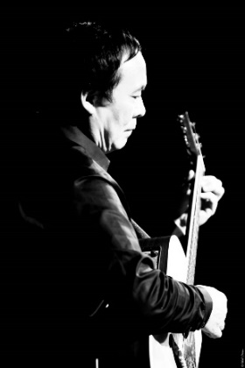 华彩人生迎春曲，
韵味京调扬国粹。
金秋达福花月圆，
辉映专场幸福年！

时间： 2/3/19 地点： Eisenmann Center 第四届华人春晚 曲目：《迎春》

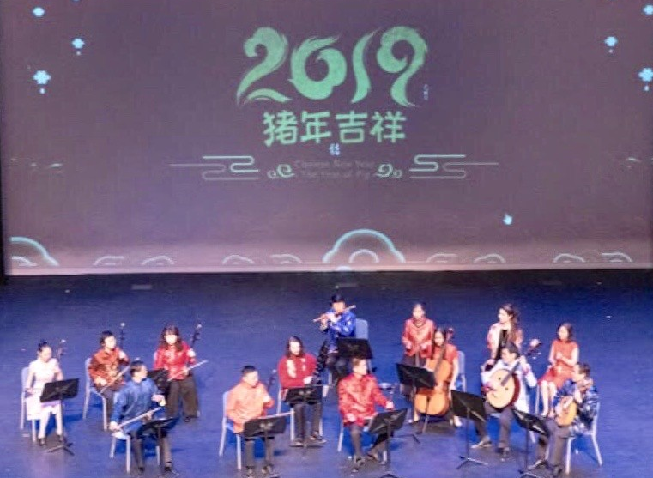

时间： 2/6/19 星期三晚出演UTD
德州大学达拉斯分校文学院迎接中国新年活动

2/9/19 星期六 应邀参加恩友堂春晚联欢
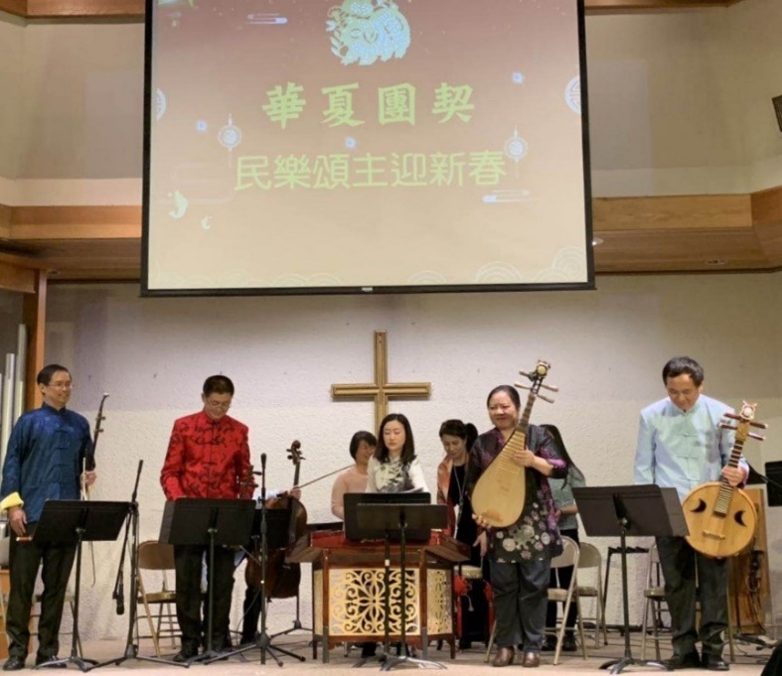

时间： 2/17/19 地点： Eisenmann Center 春晚 曲目：《赛马》

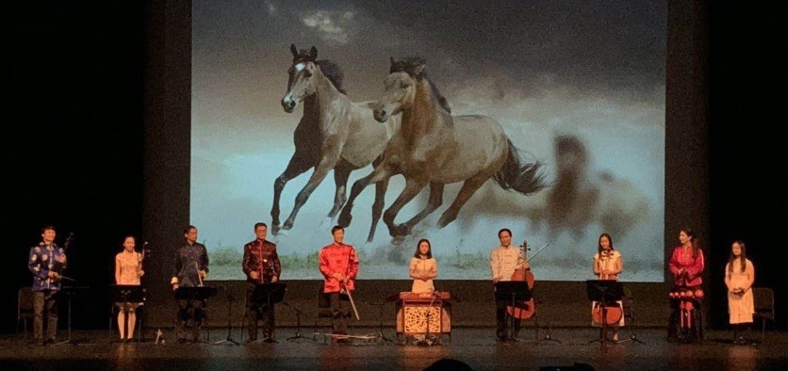

时间：2/9/19 地点： 达拉斯NorthPark Shopping Mall
Crow博物馆庆贺中国春节（猪年）音乐会
曲目： 《采茶舞曲》/《花儿与少年》/《雨打芭蕉》/《迎春》
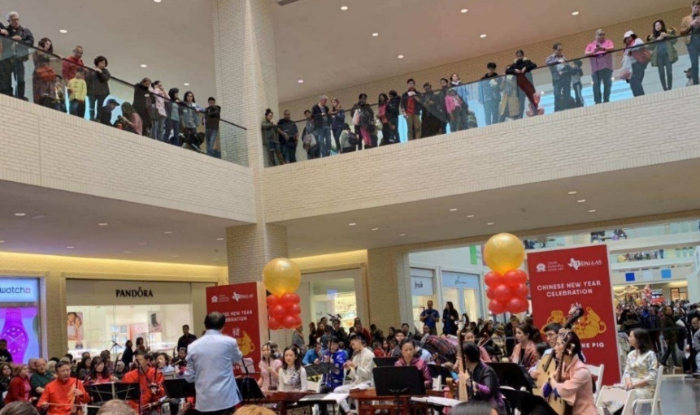
North Park Mall (2/9/19)

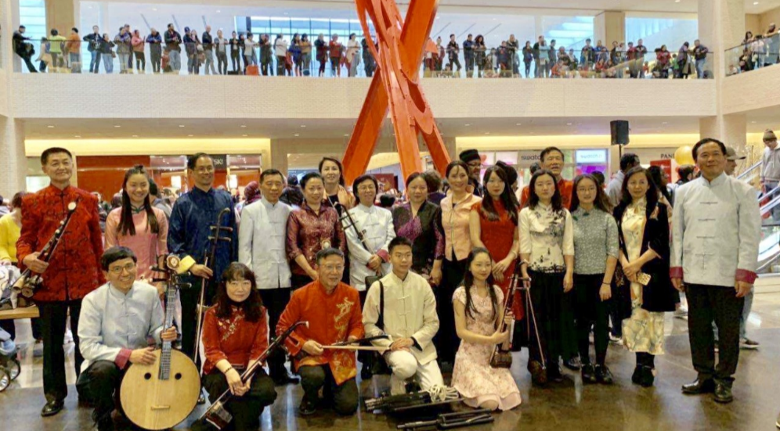

时间：2/10/19 地点： 瑞华餐厅 清华五校庆贺中国新年晚宴

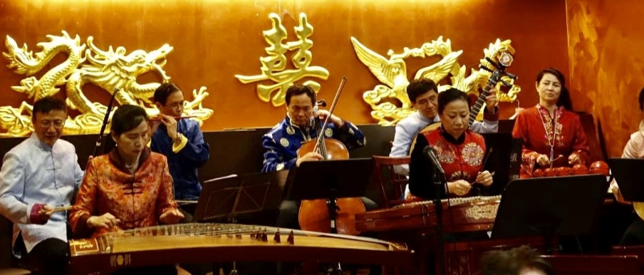

时间： 2/11/19 地点： Mesquite老人院

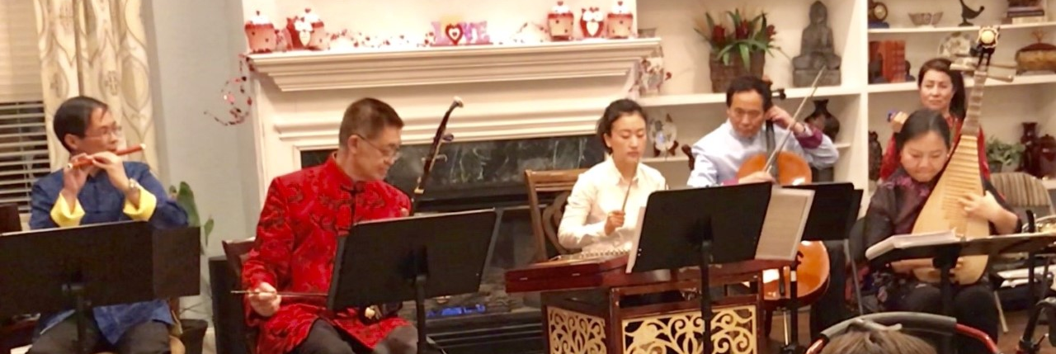

2/16/19 Frisco 社区庆祝中国新年
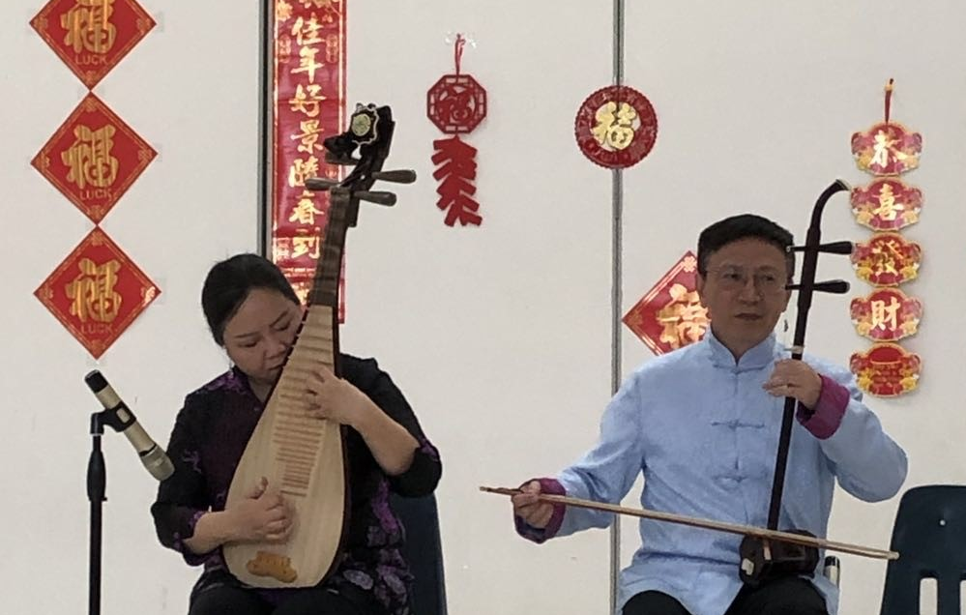
时间：3/23/19 地点： Southlake City Center 中日艺术节
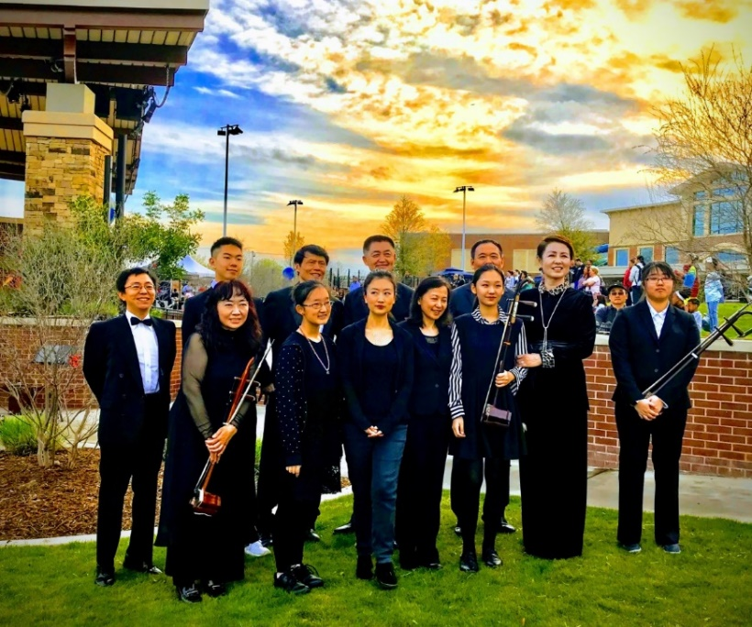

5/4/19 地点：Haggand Park Plano Asia Festival
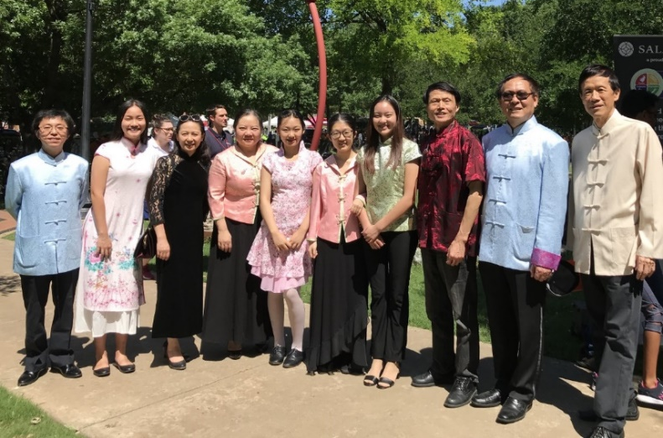

时间：5/11/19 地点： Plano图书馆
演奏曲目：《花好月圆》/《采茶舞曲》/《江南好》/《花儿与少年》/《赛马》

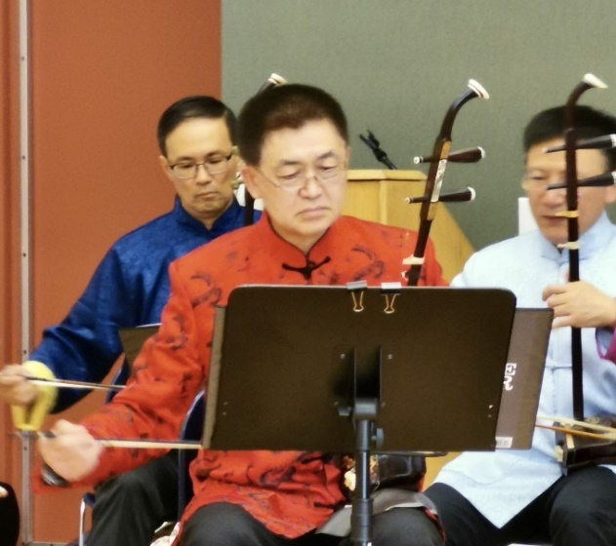

时间：5/14/19 地点：Frisco 百事可乐总部 五月亚裔节

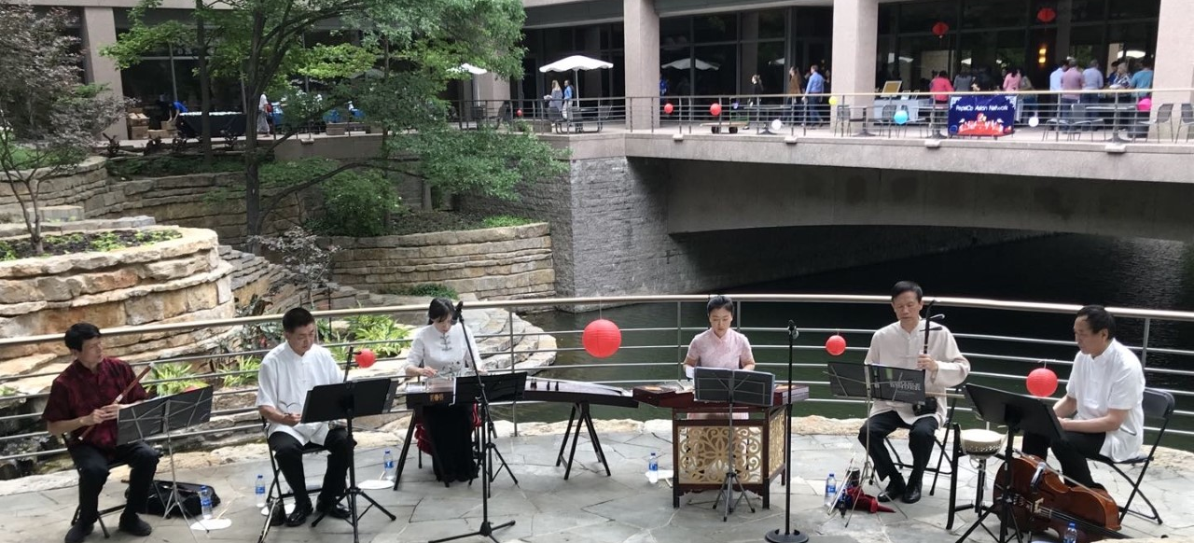

时间：9/21/19 地点：达拉斯华人活动中心 粤剧社2019年度演出

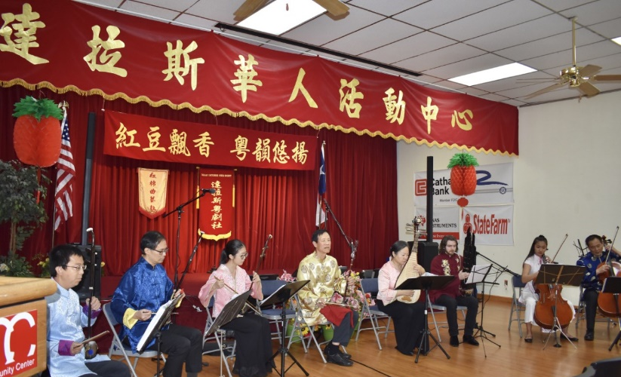

时间： 10/18/19 地点： Allen图书馆 华韵专场音乐会
独奏/重奏曲：《美国往事》/《大鱼海棠印象曲》/《烟花易冷》/《战台风》
集体演奏曲目：《花好月圆》/《采茶舞曲》/《幸福年》/《江南好》/《二泉映月》/ 《鲜花调》/《瑶族舞曲》/《花儿与少年》/《京调》/《雨打芭蕉》/《迎春》

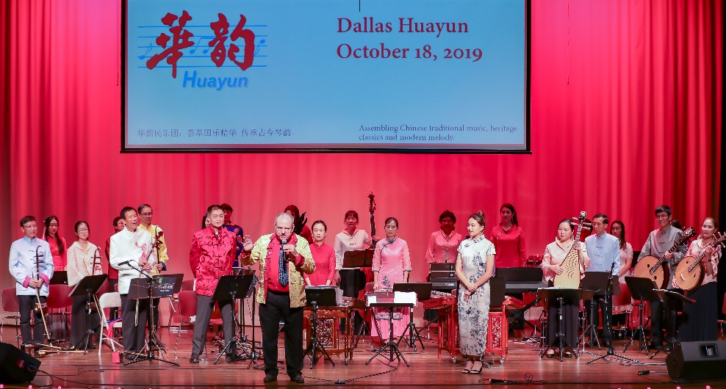

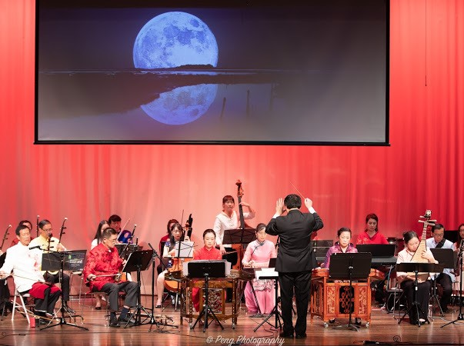

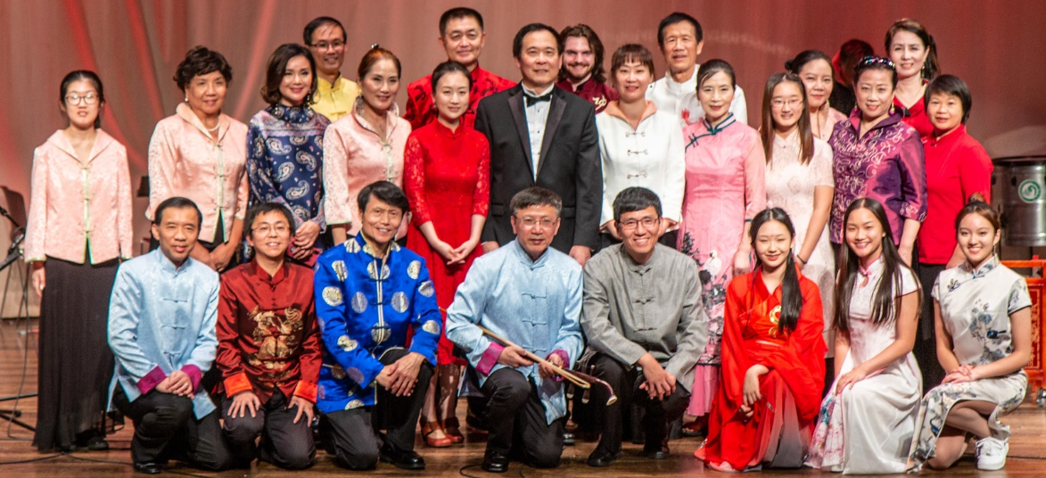

时间：11/9/19 应邀参演达拉斯神州合唱团2019年度音乐会开场
曲目：《京调》/《瑶族舞曲》
